Dossier d’analyse

Projet 1

Application ASP.NET MVC

Loic GULDENFELS Mehdi BOUZANA Simon MURIER

Table des matières

1. Introduction 2

2. Tableau de fonctionnalité 3

3. Schéma Objet (Méthode Merise) 4

4. Schéma relationnel Base de données 5

5. Dictionnaire de données 6

6. Schéma d’architecture 6

# Introduction

Ce dossier présente une analyse de l’application asp.net qui consiste à réaliser un strawpoll (un mini-sondage d’une question).

Nom du projet : StrawPoPoll

Nature du projet : Projet mené par 3 élèves de la formation « Analyste Développeur d’applications informatique » dans le cadre d’un développement d’une application en ASP.NET.

# Tableau de fonctionnalité

Voici le tableau de fonctionnalité résumant les fonctionnalités disponibles sur le site.



# Schéma Objet (Méthode Merise)

Ci-dessous le Modèle Conceptuel de Donnée avec les 3 entités composant l’application sur le sondage.

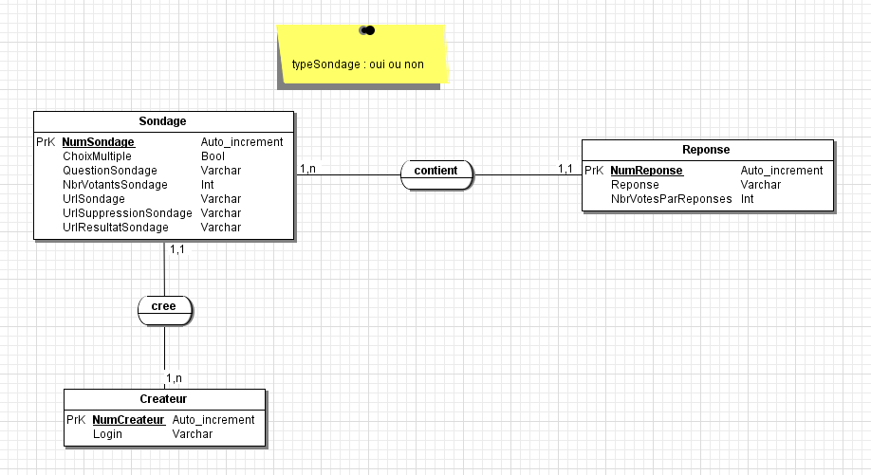

# Schéma relationnel Base de données

Le schéma relationnel est issu du schéma objet. Ce sont les relations entre les différentes tables.

Voici donc les MLDs issu du MCD :

NumSondage, ChoixMultiple, QuestionSondage, NbrVotantsSondage, UrlSondage, UrlSuppressionSondage, UrlResultatSondage

Createur, NumCreateur, PseudoCreateur

NumReponses, Reponses, NbrVotesParReponses

NumSondage, NumReponses

NumCreateur, NumSondage

# Dictionnaire de données

Le dictionnaire de données est issu du schéma Objet. La colonne « Dimension » représente le nombre de caractère qu’il est possible d’écrire dans le libellé.



# Schéma d’architecture

L’utilisateur final se connectera au réseau pour accéder à notre site Web.

Lors de la création du sondage, notre site web se connectera à notre base de données.

Voici le schéma récapitulatif de l’architecture.

